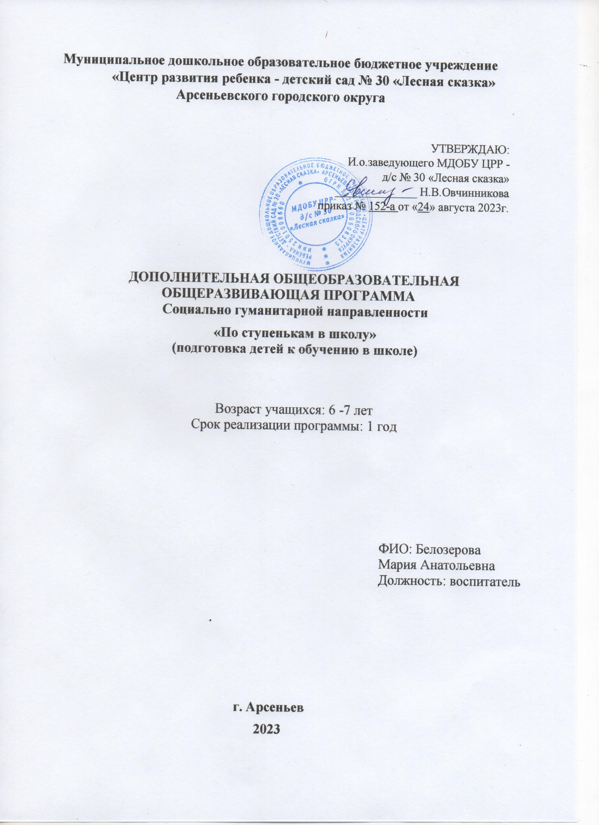

**Пояснительная записка**

Поступление ребенка в школу подводит итог его дошкольному, изменяет социальную ситуацию его развития. Однако для того, чтобы начало школьного обучения стало стартовой точкой нового этапа развития, ребенок должен быть готов к новым формам сотрудничества со взрослыми, в противном случае дошкольная линия развития тормозится, а школьная не может полноценно начаться. Чтобы ребенок из дошкольника превратился в школьника, он должен качественно измениться. Готовность дошкольников к обучению в школе должна рассматриваться как комплексное образование, включающее в себя физическую и психологическую готовность. Физическая готовность определяется состоянием здоровья, уровнем морфофункциональной зрелости организма ребенка, в том числе развитием двигательных навыков и качеств (зрительно моторная координация), физической и умственной работоспособности. Психологическая готовность включает в себя эмоционально-личностную, интеллектуальную и коммуникативную готовность. В эмоционально-личностной готовности главную роль играет произвольность поведения, учебно-познавательная мотивация и формирование самооценки. Наличие у ребенка мотивов учения является одним из важнейших условий успешности его обучения в начальной школе. Интеллектуальная готовность предполагает развитие образного мышления, воображения и творчества, а также основ словесно-логического мышления. Социальная готовность определяется развитием мотивов и элементарных навыков общения со взрослыми и сверстниками. Предлагаемая программа психологической подготовки детей к школе «По ступенькам в школу» (для детей 6 -7 лет) позволяет подготовить ребенка к школе в ходе игровых занятий, где учитываются особенности его психического развития, полученные в результате диагностики (на диагностическом этапе).

**Актуальность программы:** заключается в том, что психологическая подготовка ребенка к обучению в школе является важным шагом воспитания и обучения дошкольника в детском саду. Ее содержание определяется системой требований, которые школа предъявляет ребенку. Эти требования заключаются в необходимости ответственного отношения к школе и учебе, произвольного управления своим поведением, выполнение умственной работы, обеспечивающее сознательное усвоение знаний, установление со взрослыми и сверстниками взаимоотношений, определяемых совместной деятельностью.

**Направленность программы**: социально-педагогическая.

Адресат программы: участниками программы являются дети в возрасте 6 - 7 лет. Программа предназначена для детей подготовительной группы №7 МДОБУ ЦРР – детский сад №30 «Лесная сказка» Арсеньевского городского округа. Набор детей носит свободный характер и обусловлен интересами воспитанников и их родителей.

**Срок освоения программы:** 1 год (уровень освоения – стартовый) **Сроки реализации** с сентября по май, 1 раз в неделю.

**Отличительные особенности:** Дополнительная общеобразовательная общеразвивающая программа «Подготовка детей к обучению в школе» носит развивающий характер, не допускающий дублирования образовательных программ первого класса; помогает освоить специфику социальных отношений; обеспечивает формирование ценностных установок; ориентирует на развитие потенциальных возможностей ребёнка; готовит переход от игровой к творческой, учебной деятельности. **Режим занятий:** занятия проводятся один раз в неделю, согласно учебному расписанию. Для детей 6 -7 лет – академический час - 30 мин. Общее количество часов – 36 часов. **Программа построена с учетом следующих содержательных линий:**

* Обучение грамоте и элементам письма
* Математика и развитие логического мышления
* Ознакомление с окружающим миром

**1.2 Цель и задачи программы**

**Цель программы:** создание условий для успешной адаптации ребенка при вхождении в новое образовательное пространство посредством формирования у дошкольников необходимой системы элементарных базовых знаний и умений.

**Задачи программы:**

1. Воспитательные задачи:

- развивать умения устанавливать отношения со сверстниками и взрослыми, видеть себя глазами окружающих;

- формировать культуру общения и культуру поведения.

2. Развивающие задачи:

- развивать фонематический слух: развивать способности дифференцировать звуки; развитие умений слышать отдельные звуки в словах, определять место заданного звука в слове; интонационно выделять звуки в слове и произносить их изолированно;

- развивать мелкую моторику и зрительно-двигательную координацию;

- развивать и формировать мыслительные операции (анализа, синтеза, сравнения, обобщения, классификации, аналогии) в процессе решения математических задач.

3. Обучающие задачи:

- формировать умения звукобуквенного анализа: учить делить слова на слоги; различать звуки (гласные и согласные, твердые и мягкие согласные, звонкие и глухие согласные); соотносить звук и букву; определять ударный слог;

- составлять предложение из двух, трех, четырех слов;

- формировать выразительность речи: пользоваться высотой и силой голоса, темпом и ритмом речи, паузами, разнообразными интонациями; выработка дикции;

- развивать графические навыки с целью подготовки руки ребенка к письму;

- формировать умения принимать учебную задачу и решать ее самостоятельно;

- формировать умения планировать свои действия, осуществлять решение в соответствии с заданными правилами и алгоритмами, проверять результат своих действий на основе математических понятий.

**1.3 Содержание программы**

**Учебный план**

|  |  |  |  |  |  |
| --- | --- | --- | --- | --- | --- |
| **№** | **Тема** | **Количество часов** | | | **Формы контроля/**  **аттестация** |
| **всего** | **теория** | **практика** |
| **1** | Организационное занятие  Вводное  «Формирование групп и первичная диагностика» | 2 | 1 | 1 | Рассказ,  Беседа  Диагностика |
| **2** | Звуки и буквы  «Алфавит» | 2 | 1 | 1 | Рассказ, Беседа,  Практика |
| Числа-цифры  «Наука математика» | 2 | 1 | 1 |
| **3** | Звуки и буквы  «Звук. Речевые и неречевые звуки» | 2 | 1 | 1 | Беседа, Рассказ,  Практика |
| Числа-цифры  «Счёт 1 до 5, арифметические знаки +, -, =» | 2 | 1 | 1 |
| **4** | Звуки и буквы  «Гласные звуки. Понятие гласный звук» | 2 | 1 | 1 | Беседа, Рассказ,  Практика |
| Числа-цифры  «Счёт 5до 10, арифметические знаки +, -, =» | 2 | 1 | 1 |
| **5** | Звуки и буквы  «Согласные звуки. Дифференциация сходных фонем» | 2 | 1 | 1 | Практика,  открытое занятие, диагностика |
| Числа-цифры  «Математические знаки <, >» | 2 | 1 | 1 |
| **6** | Звуки и буквы  «Звуки и буквы заглавные и строчные буквы. | 2 | 1 | 1 | Беседа, Рассказ,  Практика |
| Числа-цифры  «Ориентировка в пространстве» | 2 | 1 | 1 |
| **7** | Звуки и буквы  «Гласные и согласные звуки и буквы. Дифференциация сходных фонем» | 2 | 1 | 1 | Беседа, Рассказ,  тестирование |
| Числа-цифры  «Временные понятия» | 2 | 1 | 1 |
| **8** | Звуки и буквы  «Слоговый состав слова» | 2 | 1 | 1 | Рассказ,  практика |
| Числа-цифры  «Арифметические задачи» | 2 | 1 | 1 |
| **9** | Звуки и буквы  «Речь и предложение» | 2 | 1 | 1 | Беседа, рассказ,  практика |
| Числа-цифры  «Логические задачи на внимание» | 2 | 1 | 1 |
| **10** | Итоговое  Игра «К школе готовы!» | 2 | 1 | 1 | Контрольное занятие  Диагностика |
|  | Итого | 36 | 18 | 18 |  |

**Содержание учебного плана**

1.Вводное занятие.

Теория: Формирование групп. Правила поведения в коллективе и обществе.

Объяснение целей и задач курса «Развитие речи и обучение грамоте».

Практика: Первичная диагностика речевого развития детей, поступивших в группу.

Теория: Наука математика. Ознакомительная беседа о целях и интересах математики. Выявление исходных математических умений и навыков у детей.

Практика: Первичная диагностика математических знаний детей, поступивших в группу.

2. Алфавит.

Теория: познакомить с понятием «Алфавит» и почему его так назвали.

Практика: рассмотреть алфавит и буквы.

Счет.

Теория: Числа и цифры 1,2,3,4,5. Число и цифра 0.  
Названия чисел по порядку от 1до 5.

Практика: Образование чисел путём присчитывания 1. Прямой и обратный счёт. Арифметические знаки: (+, -, =,).

3.«Звук». Речевые и неречевые звуки.

Теория: Знакомство детей с понятием «звук», «речевой звук», «неречевой звук», «гласный звук» и «согласный звук». Различение речевых и неречевых звуков.

Практика: Обучение обозначению звуков схематически

Счёт.

Теория: Числа и цифры 6,7,8,9,10.

Названия чисел по порядку от 6до 10.

Практика: Образование чисел путём присчитывания 1. Прямой и обратный счёт. Арифметические знаки: (+, -, =,).

4.Гласные звуки.

Теория: Закрепление понятия «гласный звук»

Уточнение правильной артикуляции звуков. Графическое изображение артикуляции звуков. Нахождение звуков в словах, определение его места. Дополнение предложений словами на определенные звуки. Деление слов со на слоги. Звуковой анализ звукосочетаний.

Практика: Составление слоговой схемы слов. Повторение материала по теме «Гласные звуки» в виде игровой викторины. Различение гласных звуков по артикуляции, на слух. Группировка картинок по начальным звукам.

Математические знаки.

Теория: Знаки>, **<**

Практика: Решение простых примеров на сравнение **<**,**>**

5.Согласные звуки. Дифференциация сходных фонем.

Теория: Закрепление понятия «согласный звук» Уточнение правильной артикуляции звуков.

Практика: Нахождение звуков в словах, определение его места. Дополнение предложений словами на звуки. Выкладывание схем простых предложений и нахождение места звука в предложении.

Ориентировка в пространстве.

Теория: Определение пространственного расположения предметов относительно себя.

Практика: Ориентировка на листе бумаги: правый, левый, верхний, нижний углы, центр листа. Обучению умению передвигаться в указанном направлении. Понимание предлогов, обозначающих пространственное положение предмета относительно чего-либо.

6.Звуки и буквы заглавные и строчные буквы. Знакомство с букварем.

Теория: Знакомство с заглавными и строчными буквами.

Практика: Игра- занятие «Букваренок»

Временные понятия.

Теория: Последовательность времен года, дней недели, части суток. Временные понятия (вчера, сегодня, завтра).

7.Гласные и согласные звуки и буквы. Дифференциация сходных фонем.

Теория: Закрепление понятия «гласный звук» и «согласный звук». Уточнение правильной артикуляции всех звуков.

Практика: Нахождение звуков в словах. Дополнение предложений словами на звуки. Выкладывание схем простых предложений и нахождение места звуков в предложениях.

Арифметические задачи

Теория: Понятие «задача» и простейшие способы ее решения

Практика: Решение задач по иллюстрациям. Самостоятельное составление и решение арифметических задач по картинкам.

8.Слоговый состав слова.

Теория: Знакомство детей с понятием «слово». Значение слова (предмет, признак предмета, действие). Длинные и короткие слова. Схематическое обозначение слов. Выделение из слова начального звука. Звуковая и смысловая сторона слова. Знакомство детей с понятием «слог». Членение слов на слоги. Объяснение понятий «ударение» и «ударный слог».

Практика: Обучение составлению схем 2-4-сложных слов.

Логические задачи на внимание.

Теория: Понятие «логические задачи» и способы решения.

Практика: Решение задач по иллюстрациям. Самостоятельное составление и решение арифметических задач по картинкам

9.Речь и предложение.

Теория: Знакомство детей с понятием «речь», «предложение».

Практика: Составление предложений из двух-трех слов. Обучение схематическому изображению предложения.

Развивающие мероприятия.

Практика: Математические игры, головоломки, ребусы.

10.Итоговое.

Практика: Игра «К школе готовы!»

**РАЗДЕЛ № 2. ОРГАНИЗАЦИОННО-ПЕДАГОГИЧЕСКИЕ УСЛОВИЯ**

* 1. **Условия реализации программы**

**Особенности организации образовательного процесса:**

**Каждое занятие включает:**

• Разминка;

• Упражнения по теме;

• Работа в тетради;

• Игра, разного рода;

• Рефлексия

**Материально-техническое обеспечение программы**

**Средства обучения:**

• пособия и игры для развития мышления, внимания, памяти и речи

• пособия и игры для развития мелкой моторики пальцев рук

• пособия для обучения счету

• пособия для подготовки к обучению грамоте

• тематические видеопрограммы для дошкольников «Уроки тетушки Совы» «Уроки хорошего поведения», «Азбука», «Арифметика»)

• демонстрационный и раздаточный материал

Для эффективной организации образовательного процесса в рамках программы необходимы:

• групповое помещение, светлое, хорошо проветриваемый;

• столы и стулья по количеству детей группы;

• магнитная доска;

• компьютер;

• дидактические материалы.

Перечень оборудования, инструментов и материалов необходимых для реализации программы (в расчете на 1 обучающегося):

|  |  |  |
| --- | --- | --- |
| № | Наименование предмета | Наименование товара |
| 1 | Развитие речи | Рабочая тетрадь |
| Каллиграфическая пропись |
| Тетрадь простая |
| Букварь |
| 2 | Математические представления | палочки Кюизенера |
| Вьетнамская игра |
| Тетрадь простая |
| Счетный материал |
| 3 | Канцелярские товары | Простой карандаш |
| Цветные карандаши |
| Ластики |
| Подставка под карандаши |

**2.2 Оценочные материалы и формы аттестации**

. Обследование проводится дважды: «входная» мониторинга и мониторинг «на выходе». Динамика развития ребенка определяется сравнением диагностических данных начального и итогового обследования развития ребёнка. После реализации дополнительной общеобразовательной (общеразвивающей) программы документ об обучении не выдается.

**Методика проведения педагогической диагностики**

Педагогическая диагностика готовности к школьному обучению заключается в проверке сформированности предпосылок к овладению грамотой и математикой. При этом не нужно выяснять умения читать, писать, считать, то есть проверять те предметные знания

и умения, обучение которым предусмотрено в 1-м классе. Предлагаемые для определения готовности детей к школе задания максимально учитывают особенности и возможности 6 - 7 летних детей.

**Групповая работа** включает в себя обследование:

- состояния зрительного восприятия, мелкой моторики и зрительно-моторных координаций (задание 1);

- уровня пространственных представлений (задания 2, 4);

- умения классифицировать предметы, выделять признак, по которому проведена классификация (задание 6);

- умения сравнить два множества по числу элементов и выполнить задание в точном соответствии с инструкцией (задание 5);

- умения выбирать и выполнять операции сложения и вычитания и переходить от числа к конечному множеству предметов (задание 3);

- сформированности предпосылок к успешному овладению звуковым анализом

(задания 7, 8).

**Задание 1**

Цель. Выявить умение передавать форму фигуры (вычерчивать равную или подобную фигуру, соблюдая пропорции между элементами фигуры). Кроме этого, задание позволяет судить о твердости руки ребенка, умении рисовать прямолинейные отрезки, рисовать углы, не округляя их.

Текст задания. Посмотрите сюда (указывается рисунок к заданию). Здесь вы будете выполнять задание. Внутри маленькой рамочки вы видите фигуру. Рассмотрите ее на своих листах. Возьмите карандаш. Нарисуйте похожую фигуру в большой рамочке (учитель обводит указкой большую рамочку).

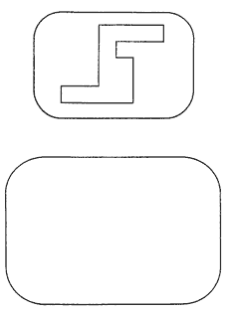

**Оценка выполнения задания:**

3 балла – изображена подобная или равная фигура, пропорции между элементами фигуры в основном сохранены;

2 балла – изображена подобная или равная фигура, пропорции слегка изменены, но не все углы прямые, не везде соблюдается параллельность линий. Этот же балл ставится, если общая форма фигуры схвачена хорошо, но пропорции между элементами фигуры существенно изменены, однако все углы прямые и параллельность соблюдена;

1 балл – существенно изменены пропорции между элементами фигуры; общая форма фигуры схвачена плохо;

0 баллов – не схвачена общая форма фигуры, но изображена какая-то замкнутая линия.

В случае, если фигура изображена нетвердой рукой, ставится значок "–" в дополнение к баллу.

**Задание 2**

Цель. Выявление умения ориентироваться на плоскости (влево, вправо, вверх, вниз). Вместе с тем проверяется умение пересчитывать клеточки.

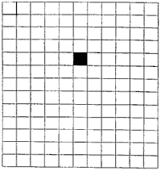Текст задания. Задание будете выполнять на клетчатой бумаге (указывается место для выполнения задания).

1. Возьмите красный карандаш, отсчитайте от черной клеточки вправо четыре клеточки и пятую закрасьте красным карандашом.

2. Возьмите синий карандаш. От красной клетки отступите вниз через две клеточки и третью закрасьте синим карандашом.

3. Возьмите зеленый карандаш и клеточку, расположенную слева от синей и через одну клеточку от нее, закрасьте зеленым карандашом.

4. Возьмите желтый карандаш. Отсчитайте от зеленой клетки вверх пять клеток и шестую закрасьте желтым карандашом.

**Оценка выполнения задания:**

3 балла – все выполнено верно;

2 балла – выполнено верно 2–3 пункта задания;

1 балл – выполнен верно только 1 пункт задания (допущены ошибки в направлении, счете, начале отсчета);

0 баллов – задание не выполнено.

В случае, если клетки плохо раскрашены, в дополнение к баллу ставится "–".

**Задание 3**

Цель. Выявление умения выбрать и выполнить операцию сложения и вычитания; соответственно правильному пониманию текста задачи, перейти от числа к соответствующему конечному множеству предметов (кружков, квадратов).

Текст задания. Здесь вы будете выполнять третье задание (указывается место для выполнения задания).



Посмотрите на свои листки. Послушайте задание.

1. На полянке играют 3 девочки и 2 мальчика. Сколько детей играют на полянке? Нарисуйте столько кружков, сколько детей играют на полянке. (Текст задачи можно повторить.)

2. В машине ехали 6 человек. Двое вышли из машины. Рядом с кругами нарисуйте столько квадратов, сколько человек осталось в машине. (Текст задачи можно повторить.)

**Оценка выполнения задания:**

3 балла – выполнены верно обе задачи;

2 балла – одна задача выполнена верно, есть попытка решать вторую задачу, но число кружков или квадратов неверное;

1 балл – выполнена верно только одна задача, попыток выполнить вторую задачу нет;

0 баллов – есть попытка решить одну задачу, но число кружков или квадратов неверное.

**Задание 4**

Цели. Выявление интуитивных топологических представлений, понимания терминов "внутри", "вне"; выявление способности правильно понимать высказывание, например: "Отметьте точку внутри квадрата, но вне круга".

Текст задания. Посмотрите на доску (учитель чертит на доске треугольник). Я начертил треугольник (отмечает точку внутри треугольника). Я отметил точку внутри треугольника (отмечает точку вне треугольника). Я отметил точку вне треугольника. Теперь посмотрите на этот чертеж (указывается чертеж к заданию). На своих листках найдите круг, найдите квадрат.

1. Возьмите синий карандаш и отметьте точку внутри круга, но вне квадрата.

2. Возьмите красный карандаш и отметьте точку внутри квадрата, но вне круга.

3. Возьмите зеленый карандаш и отметьте точку, которая была бы расположена и внутри круга, и внутри квадрата.

4. Возьмите простой карандаш и отметьте точку, которая расположена и вне круга и вне квадрата".

**Оценка выполнения задания:**

3 балла – все выполнено верно;

2 балла – выполнено верно 2–3 пункта задания;

1 балл – выполнен верно только 1 пункт задания;

0 баллов – задание не выполнено.

**Задание 5**

Цели. Выявление умения сравнивать множества по числу элементов; выявление способа сравнения двух множеств по числу элементов (вне зависимости от навыка счета).

**Текст задания.** Найдите у себя на листках рисунок, на котором изображены круги и треугольники (указывается рисунок к заданию). Чего больше: кругов или треугольников? Если кругов больше, то нарисуйте рядом еще один круг. Если треугольников больше, то нарисуйте еще один треугольник.

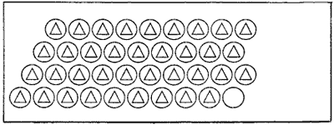

**Оценка выполнения задания:**

3 балла – сравнение проведено верно;

0 баллов – сравнение проведено неверно.

**Задание 6**

Цель. Выявление умения классифицировать, умения находить признаки, по которым произведена классификация.

Текст задания. Рассмотрите эти два рисунка (указываются рисунки к заданию). На одном из этих рисунков нужно нарисовать белочку. Подумайте, на каком рисунке вы бы ее нарисовали. От белочки к этому рисунку проведите карандашом линию.

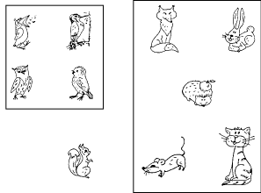

**Оценка выполнения задания:**

3 балла – линия проведена правильно (к зверям);

2 балла – линия проведена к птицам;

0 баллов – задание не выполнено.

**Задание 7**

Цель. Проверить состояние фонематического слуха, фонематического восприятия.

Текст задания. Посмотрите на расположенные на листе картинки, видите, под ними есть небольшие кружочки. Вам нужно будет самостоятельно назвать каждую картинку. Если в названии картинки есть звук [с], то нужно зачеркнуть кружок под ней. Первая картинка "солнце", в слове "солнце" есть звук [с], значит, нужно зачеркнуть кружок. А теперь приступайте к самостоятельному выполнению задания.

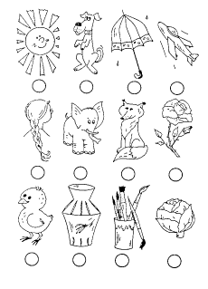

**Оценка выполнения задания:**

3 балла – правильное выполнение задания;

2 балла – выделен звук только из позиции начала слова; ошибочного выделения других звуков нет;

1 балл – наличие ошибок (отсутствует дифференциация звуков [с]-[з]);

0 баллов – отсутствие дифференциации звуков [с]-[з], [с]-[ц], [с]-[ш] или полное непринятие задания.

**Задание 8**

Цель. Выявление степени овладения звуковым анализом на уровне определения количества звуков в слове.

Текст задания. Вы видите "домик" с тремя окошками и рядом с ним картинки. Каждое окошко – звук в слове. Назовите тихонько все картинки и подумайте, в каком слове три звука. Эту картинку соедините линией с домиком.

**Оценка выполнения задания:**

3 балла – правильное выполнение задания;

2 балла – наличие ошибок в один звук;

0 баллов – непринятие задачи, полное отсутствие соответствия количества звуков в слове и количества "окошечек".

**Лист обследования**

|  |  |  |  |  |  |  |  |  |  |  |  |  |  |
| --- | --- | --- | --- | --- | --- | --- | --- | --- | --- | --- | --- | --- | --- |
| №  п/ п | Ф.И.О. | Дата рожд. | Пол | Количество баллов по занятиям | | | | | | | | Все го | Приме чание |
| 1 | 2 | 3 | 4 | 5 | 6 | 7 | 8 |
| 1. |  |  |  |  |  |  |  |  |  |  |  |  |  |
| 2. |  |  |  |  |  |  |  |  |  |  |  |  |  |
| 3. |  |  |  |  |  |  |  |  |  |  |  |  |  |

**2.3 Методические материалы**

Каждое занятие и курс в целом строятся по принципу:

- Продвижения от простого к сложному.

- Опоры на интересы дошкольников и родителей.

- Психологической комфортности.

- Развития творческой личности

**Принцип сознательности и активности** нацелен на формирование у детей мотивации учения, познавательных потребностей, убеждённости в необходимости изучения материала, интереса в учении. Суть принципа в том, что педагог должен добиваться понимания (а не механического заучивания) ребёнком теоретического материала и осмысливания ими практических действий, побуждать их к активным учебным действиям, стимулировать самостоятельность в познании.

**Системность в обучении** предполагает усвоение учебного материала в определенном учебной программой порядке с таким расчетом, чтобы каждый новый элемент логически связывался как с предыдущим элементом, так и с последующим, что позволяет в будущем использовать их как фундаментальную основу для последующих знаний.

**Наглядность** заключается не только в иллюстрации изучаемого предмета и явления, а в использование целого комплекса приёмов и средств, которые обеспечивают формирование ясного и чёткого восприятия сообщаемых воспитателем знаний.

**Соответствие возрастным и индивидуальным возможностям.**

Программа подготовки к школе строится в соответствии с закономерностями возрастного развития.

**Адекватность** требований и нагрузок, предъявляемых ребёнку в процессе занятий способствует оптимизации занятий, повышению эффективности.

**Повторяемости** (цикличность повторения) материала, позволяющая формировать и закреплять механизмы и стратегию реализации функции.

Методика проведения занятий предполагает комплексный подход в сочетании с наглядными и игровыми приемами. В ходе занятия реализуется основной принцип образования – принцип соблюдении триединой задачи: воспитание, развитие, обучение.

**Методы обучения:**

Наглядный. Словесный. Практический.

К программе имеется иллюстративный материал**,** который избавляет от подбора необходимых рисунков. Используется и дополнительный наглядный материал. Например, отдельные картинки на тот или иной звук или иные задания для развития звуко-слогового анализа, требующие дополнительной наглядности. Для работы необходимо иметь только набор цветных карандашей и маленькое зеркало - для выяснения способа произнесения того или иного звука.

Учебный материал занятий вводится последовательно: от развития более простых умений детей к развитию более сложных умений. Одновременно дети знакомятся с некоторыми явлениями родного языка.

В рамках одного занятия представлен широкий спектр различных видов деятельности. Предполагается и групповая работа, и игры, и самостоятельное выполнение заданий в тетради. Большой объем материала предоставляет педагогу возможность при необходимости воспользоваться им избирательно, исходя из индивидуальных возможностей детей.

**2.4 Календарный учебный график**

|  |  |  |
| --- | --- | --- |
| Этапы образовательного процесса | | 1 год |
|  | |  |
| Продолжительность учебного года, неделя | | 36 |
| Количество учебных дней | | 36 |
| Продолжительность учебных периодов | 01.09.2022 - 31.05.2023 | |
| Возраст детей, лет | | 6-7 |
| Продолжительность занятия, час | | 1 |
| Режим занятия | | 1 раза/нед |
| Годовая учебная нагрузка, час | | 36 |

**СПИСОК ЛИТЕРАТУРЫ**

1. Бугрименко Е.А., Поливанова К.Н., Венгер А.Л. Готовность детей к школе.5. 5. 5. 5. ВенгерЛ.А. Психологическая готовность к обучению в школе // подготовка детей к школе в детском саду»./ Е.А. Бугрименко.- Москва 1997 2. Программа подготовка к школе для детей 5 – 7 лет. Федосова Н.А., И.А. Дядюнова И.А., Коваленко Е.В.. Просвещение, 2021, 160 с.

3. Математические ступеньки для детей 5 – 7 лет. Методическое пособие. Волкова С.И., 2021 60с 4. Мищенкова Л.В. 36 занятий для будущих отличников: задания по развитию познавательных способностей / Методическое пособие, 0 класс. – М.:Издательство РОСТ. – 206с., 2013.

5. 500 загадок для детей. – М.; 2003.

